ΘΕΜΑ 2
2.1 Δίνονται οι πλήρεις διαδρομές των φακέλων που υπάρχουν σε ένα USB Flash Disk που τα Windows του έχουν αποδώσει το όνομα G:
G:\games\action
G:\games\action\sport
G:\games\puzzles
G:\photos
G:\games
Μεταφέρετε το ακόλουθο σχήμα στο τετράδιό σας και συμπληρώστε τα ονόματα των φακέλων έτσι ώστε οι παραπάνω φάκελοι να απεικονίζονται με τη μορφή αντεστραμμένου δέντρου.
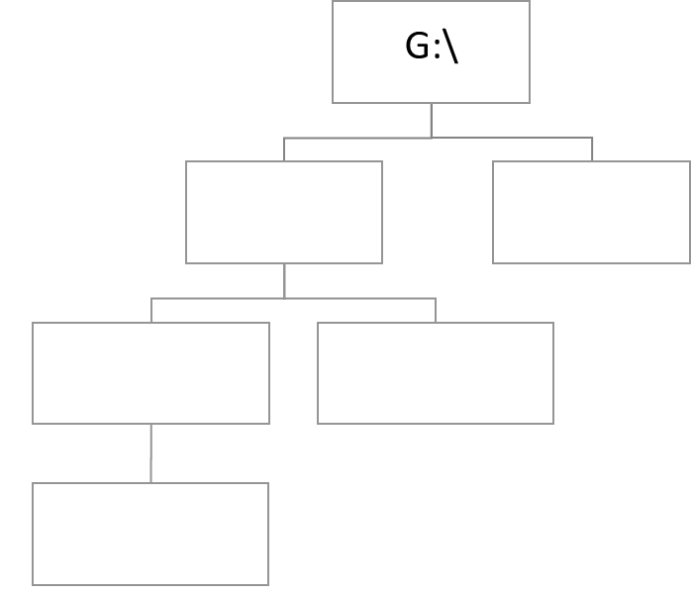
Μονάδες 10
2.2 Για κάθε μία από τις απειλές που αναφέρονται στις παρακάτω προτάσεις προτείνετε ένα αντίμετρο που θα μπορούσε να χρησιμοποιηθεί για να την προλάβει ή να την αντιμετωπίσει.
- Απώλεια των δεδομένων ενός σκληρού δίσκου λόγω μηχανικής βλάβης
- Υποκλοπή ευαίσθητων προσωπικών δεδομένων από υπολογιστικό σύστημα, από επιτιθέμενο που εκμεταλλεύτηκε γνωστό κενό ασφαλείας του Λειτουργικού Συστήματος.
- Συχνές διακοπές ρεύματος στην περιοχή που βρίσκεται το κέντρο μηχανογράφησης μιας επιχείρησης.
- Εισαγωγή κακόβουλου λογισμικού σε υπολογιστικό σύστημα.
- Διοίκηση και προσωπικό ενός οργανισμού που δεν γνωρίζει πως να αντιμετωπίσει μια περίπτωση παραβίασης ασφάλειας.
Μονάδες 15

